**Школа педагогического мастерства в Радуге.**

В октябре состоялась Школа педагогического мастерства и на этот раз в Уфимском детском саду «Радуга». **Педагогический пробег «Секрет успеха»** был посвящён теме:Конкурсное движение как фактор повышения профессиональной компетенции педагога. **Цель.** Формирование конкурсного движения среди педагогических работников ДОО Ачитского городского округа, выявление творческих педагогов, распространение передового педагогического опыта и повышение престижа педагогической профессии.

С практическим опытом выступили педагоги дошкольных учреждений Ачитского городского округа принимавшие участие в профессиональных конкурсах разного уровня. Дунаева И.А. (Ачитский детский сад «Тополёк») Всероссийский конкурс «Воспитатели России». Конкурсы на региональном уровне «За нравственный подвиг учителя» (Дьякова В.О., Шипунова Е.Н. Ачитский детский сад «Улыбка»), «Образование без границ» (Яковлева И.А. Ачитский детский сад «Тополёк»), «Учитель Здоровья» (Ярушина Ю.А. Ачитский детский сад «Тополёк»), «Воспитатель года» (Муталипова Л.И. Уфимский детский сад «Радуга»). Опыт практических результатов представили призёры муниципального этапа «Воспитатель года» (Нуртинова М.Ф. Ачитский детский сад «Улыбка», Самофеева В.Н. Уфимский детский сад «Радуга»), муниципальный этап конкурса «Педагогический дебют» (Алябушева Т.Е. Уфимский детский сад «Радуга»). А также участники ШПМ познакомились с авторской методикой «Бумажное путешествие» ( Шипунова Е.Н.). Благодарим администрацию детского сада «Радуга» за организацию мероприятия.

Шипунова Е.Н.

КТО ЧТО ЛЮБИТ

Дед Мороз: Если вы любите то, что я назову, вы кричите «Я!», если не любите, то молчите, ничего не отвечайте.

Кто любит мандарин?

Кто любит апельсин?

Кто любит груши?

Кто не чистит уши?

Кто любит клубнику?

Кто любит землянику?

Кто любит бананы?

Кто всегда упрямый?

Кто любит мороженое?

Кто любит пирожное?

Кто любит абрикос?

Кто не чистит нос?

Кто любит помидоры?

Кто любит мухоморы?

Кто любит с маком рогульки?

А кто капризулька?

Кто любит йогурт, творожок?

Кто кушает снежок?

Кто любит конфеты разные?

А кто ходит с руками грязными?

Кто любит праздник?

А кто озорник-проказник?

РАЗ,ДВА,ТРИ. ТЫ ЗА МНОЮ ПОВТОРИ

Дед Мороз: Дети, а вы умеете плясать? (Дети отвечают.) А вот сейчас увидим.

Раз, два, три, четыре, пять,

Здесь не будем мы скучать,

То, что Дед Мороз покажет,

Нужно дружно повторять!

Пляска под русскую народную мелодию, используются веселые плясовые движения (например, «пружинка», «фонарики», притопы, прыжки попеременно на правой и на левой ноге, ходьба задом наперед, «дразнилка», кружение вокруг себя и т. д.).

**ИГРА «ШАЛУНИШКИ»**  
Все дети по кругу двигаются вокруг елки. Звучит весёлая музыка, все танцуют. Как только музыка стихнет, ведущий объявляет: «Пыхтелки!» (дети пыхтят). Затем снова звучит весёлая музыка, игроки танцуют. По окончанию музыки ведущий объявляет: «Пищалки!» (дети пищат). Таким образом, игра продолжается дальше с разными шалостями: «Кричалки!» (дети кричат), «Визжалки!» (дети визжат), «Смешинки!» (дети смеются) и опять сначала. Порядок объявления шалостей периодически меняется.

**«Конструирование» для самых маленьких**

**Вашему крохе ещё нет и года, кажется, до**[**конструктора**](https://www.i-igrushki.ru/igrushkapoisk/konstruktory/)**ещё расти и расти. Но уже в самом раннем возрасте можно начать тренировку на развитие мелкой моторики, наглядно-образного мышления и других психических процессов посредством самых простых, но таких полезных наборов!**  
  
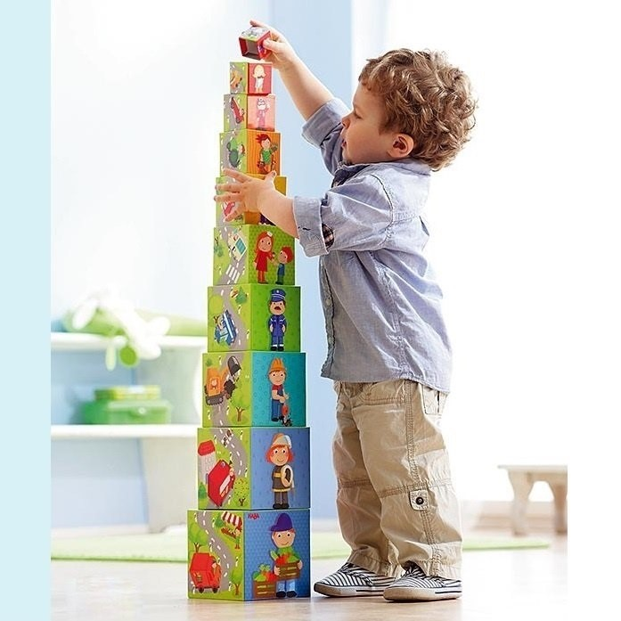  
  
Как только карапуз начинает самостоятельно сидеть, родители могут активно приступать к следующему этапу развития ребёнка, например, посредством первых простейших конструкторов. Конечно, речь ещё не идёт о настоящем созидании, но заняться подготовительными элементами этой сложной и полезной деятельности уже можно. Дело в том, что любая деятельность по собиранию, ломанию, строительству – это отличная тренировочная база для будущей логики и интеллекта. Пространственное мышление и воображение рождаются как раз из таких вот попыток сложить [кубики](https://www.i-igrushki.ru/igrushkapoisk/kubiki/), построить куличики в песочнице или собрать кораблик из бумаги и спичек. Все перечисленные игры развивают недюжинные конструкторские навыки. Потому предлагаю очередной раз провести время с интересом и пользой для развития малыша, то есть поиграть с ним.

**Малышам до года**

В этом возрасте вы должны сами мотивировать ребёнка к той или иной деятельности, так как познавательный процесс ещё не настолько силён и ребёнок не может сам определять круг своих интересов. Чем больше ярких игрушек и разнообразных предметов его окружает, тем лучше, но какие действия производить с этими предметами вы определяете с малышом вместе.

**Своё место**

У каждой игрушки должно быть обязательно своё место. Запас игрушек, который скопился у вас дома, наверняка тянет, как минимум, на небольшой магазин. Прекрасно, в данной игре это только на руку. Предложите крохе рассадить игрушки пообедать. Конечно, пока ваш умничка один не справится, и ему нужна мамина помощь. Потому собственным примером покажите малышу, что надо делать. Главная задача – взять игрушку из общей кучи и положить её на определённое место – диван, ковёр или стол. Не исправляйте выбранное малышом место. Пусть все [плюшевые собаки](https://www.i-igrushki.ru/igrushkapoisk/sobaki/), матрёшки и неваляшки займут места в установленном порядке. Главный распорядитель – конечно, кроха! После того, как гости «расселись», можно положить перед каждым настоящую баранку или колечко от [пирамидки](https://www.i-igrushki.ru/igrushkapoisk/piramidki/).  
  
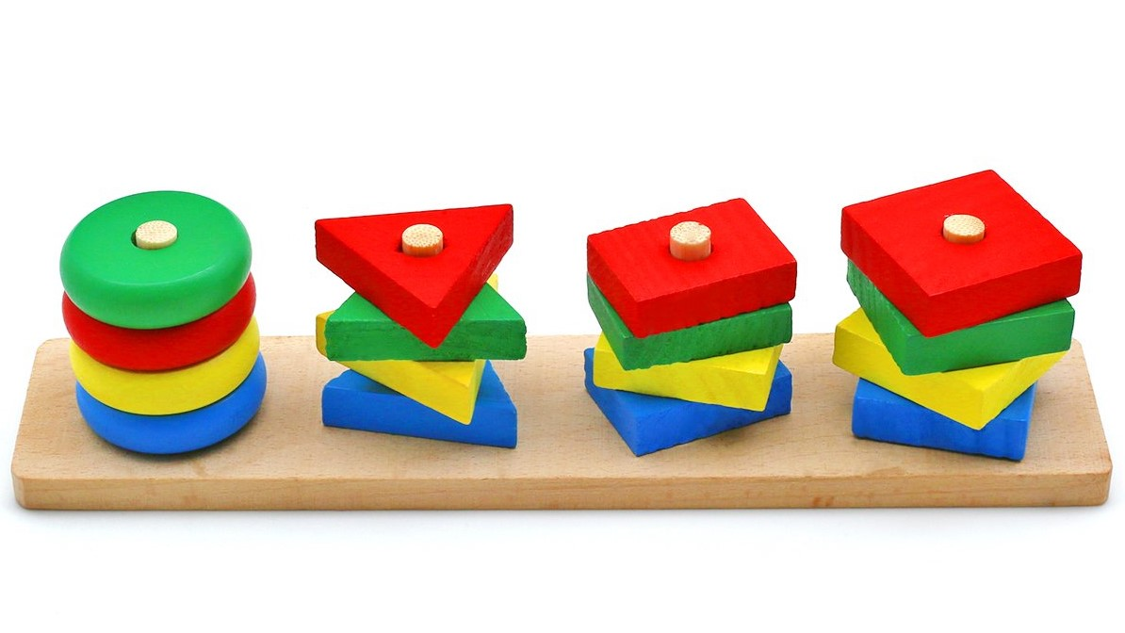

**Баю-бай, мишутка**

Малыши обожают копировать своих родителей. Вдвойне хорошо, когда они повторяют что-то доброе и нежное, например, укладывание спать. Помогите малышу поделиться своей собственной нежностью, например, с любимой игрушкой. В это занятие легко внести конструктивный компонент. Приготовьте несколько ярких платочков (отлично подойдёт летняя бандана) и [мягкую игрушку](https://www.i-igrushki.ru/igrushkapoisk/myagkie-igrushki/). Пусть малыш положит своего любимца спать. Затем вводим конструктивный компонент: «Мишка замёрзнет, давай укроем его одеялом?». Дайте крохе платочки. Следите, чтобы он брал их по очереди и старался накрыть игрушку целиком. Покажите малышу, как расправить складочки, чтобы «медвежонку было уютнее спать». Упражнение с платочками является простой и доступной конструктивной деятельностью, а ещё прекрасно развивает мелкую моторику.

**Малышковый баскетбол**

Детки, обучившись сидеть и ползать, начинают познавать окружающее их пространство во всех возможных измерениях. Неутомимые искатели приключений обожают греметь различными предметами, кидать их или, наоборот, перекладывать с места на место. Конструктивная деятельность для самых маленьких карапузов – это, в том числе, и познание габаритов, свойств предметов, способов их соединения. Итак, направляем эту деятельность в мирное русло. Нашей корзиной будет мешочек, а на роль мячика подойдут самые разнообразные игрушки. Раскройте мешок пошире и предложите крохе положить/забросить игрушку внутрь. Проделайте первые «броски» вместе. Затем, когда мешочек наполнился, а кроха требует продолжения игры, начните обратный процесс – вынимание игрушек из мешка наружу. Кроме созидательной деятельности малыш, таким образом, отлично потренирует зрительно-моторную координацию и запасётся хорошим настроением.

**Малышам от 1 года до 2-х лет**

В этом возрасте малыши проявляют любознательность и желание что-то построить или, наоборот, разобрать на мелкие кусочки. Родителям обычно кажется, что эта деятельность ничего не значит, и малыш, раскидывает игрушки просто потому, что больше ничего не умеет и не хочет. Абсолютно неверный взгляд! Раскидывание игрушек, вытаскивание кнопок из пульта, ломание построенного другими – не что иное, как тренировка. Некое «расконструирование» перед тем, как начать самому что-то создавать и возводить. Не стоит огорчаться тому, что кроха что-то опять развинтил и не хочет собирать по образцу, тем более не стоит ругать его. Он познаёт мир, а вы можете ненавязчиво направить его интерес и игру в мирное русло. Например, вот так.  
  
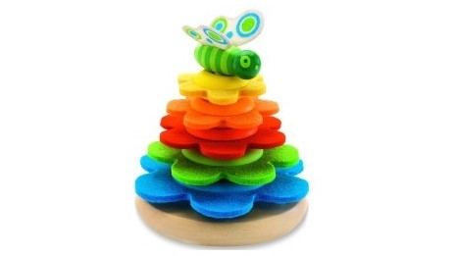

**Карандашная радуга**

Для игры понадобится несколько стаканчиков (пластиковых или бумажных) и много разноцветных [карандашей](https://www.i-igrushki.ru/igrushkapoisk/karandashi/). Малыши этого возраста обожают наводить свой «порядок», так предоставьте им столь увлекательную возможность. Рассыпьте карандаши на ковре и рядышком расставьте стаканчики. Предложите малышу разложить карандашики по цветам. Синие – в синий стаканчик, красные – в красный и так далее.

**Город из коробков**

Должно быть, вы заметили, как карапуза притягивают всякие не игровые предметы и как он любит вкладывать игрушку в ёмкости, развлекаться с кастрюлями и крышками. Упаковочки от духов и кремов, спичечные коробки и другие прямоугольные коробочки могут обрести «вторую молодость» и стать самыми нужными предметами. Ведь из них столько всего можно построить! Отлично, если коробочки различаются по размеру, тогда можно по принципу матрёшки прятать одну в другую, выстраивать пирамидки и домики для любимой игрушки. А если взять пальчиковые краски и расписать стенки одной из коробочек – получить чудесная упаковка для подарка папе.

**Турбо-пирамидка**

Все дети любят играть в пирамидки. А родителям известно, насколько это полезно для развития мышления, моторики и знакомства с цветами. А кроме того, собирание пирамидки – это отличный тренажёр для первых конструкторских опытов. Добавим несколько новых элементов. Во-первых, не будем настаивать на правильности сборки. Сейчас важно, чтобы карапуз включил фантазию и попробовал манипулировать с частями пирамидки самым разным образом. Колечки можно выкладывать в дорожку, можно ставить друг на друга без палочки, а можно на полу сложить узор («яблонька» или «мордочка») из палочки и колец. Можно усложнить задачу, добавив вторую пирамидку. Не обязательно, чтобы она была копией первой. Просто перемешайте все колечки, расставьте палочки и предложите ребёнку разобраться что к чему. Простор для конструирования увеличивается в несколько раз!

*Марина Кожевникова, психолог*